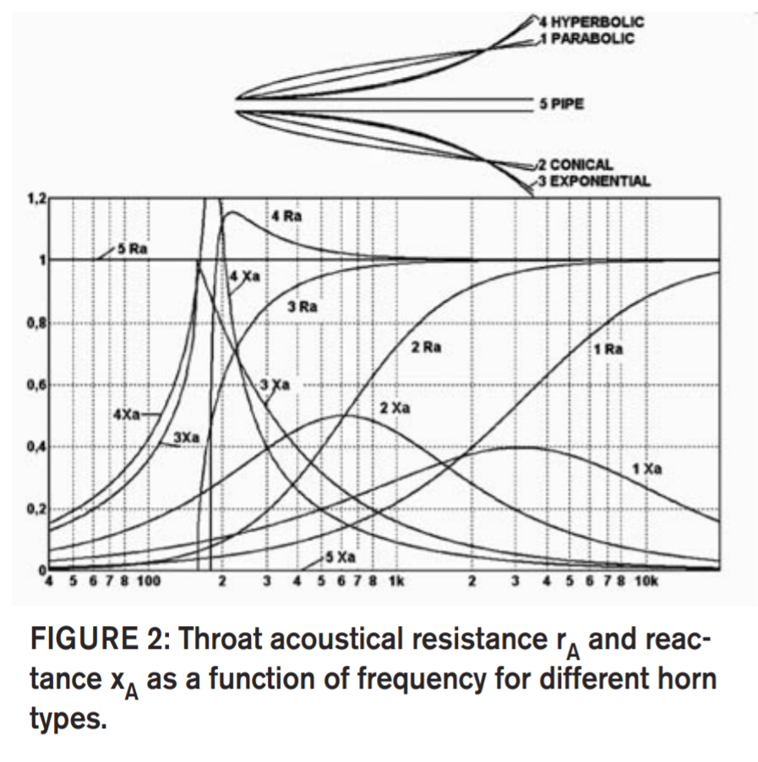

c = 음속 @공기 = 344m/s @ 20°C

← 여기서 개구부 / 길이로 잘 비벼서 T값 유도후,
exponential Horn 에서 T = 1
S = 구조에서 지정
S_t = 구조에서 지정? 오차 존재
x = 최대로 지정(구조에서 지정)
x_0 = 구조에서 지정
← 여기서 잘 비벼서 계산해내자!

=$E$3*(COSH(2*PI()*D4*$B$4/344000)+$B$3*SINH(2*PI()*D4*$B$4/344000))^2

E3 = Throat Start Area
D4 = Distance
B4 = cutoff Freq.
T = M??? , Flare Constant

